Chương 12 Nền tảng cơ bản và cú pháp JavaScript

Mục tiêu bài học:

Kết thúc chương này, bạn có thể:

- Hiểu những cú pháp cơ bản của JavaScript
- Kiểu dữ liệu
- Các phép toán
- Biểu thức
- Mảng
- Các câu lệnh điều kiện
- Các cấu trúc lặp
- Các hàm

Các bước trong chương này được trình bày rất chi tiết, đầy đủ và rõ ràng. Bạn sẽ hiểu rõ hơn những nội dung trong bài lý thuyết và cách sử dụng công cụ. Hãy thực hiện theo các bước dưới đây một cách cẩn thận.

Phần I – Thực hiện trong 1h30’ đầu:
Trong phần thực hành này, chúng ta sẽ viết vài chương trình JavaScript đơn giản.

Ví dụ 1: Hiểu được những cú pháp cơ bản của JavaScript

- Mở notepad hay một trình soạn thảo khác
- Nhập vào đoạn mã sau:

<HTML>
<HEAD>
<TITLE> First JavaScript Program </TITLE>
</HEAD>
<BODY BGCOLOR="#00FF00">
<SCRIPT LANGUAGE="JAVASCRIPT">
document.writeln(" Hello World !!");
document.writeln(" This is My First JavaScript Program ");
</SCRIPT>
</BODY>
</HTML>

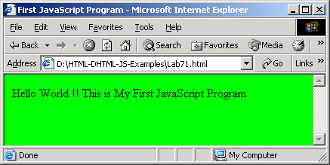

Hình 14.1: Kết quả của ví dụ 1

Ví dụ 2: Độ tuổi chịu trách nhiệm hình sự

Chương trình này yêu cầu bạn nhập vào tên và tuổi, nếu tuổi nhỏ hơn 18 thì xuất ra màn hình câu “You are not eligible” ngược lại xuất ra câu “You are eligible”. Trong chương trình này, chúng ta sẽ dùng các biến, các phát biểu điều kiện và các hàm.

- Mở notepad hay một trình soạn thảo khác
- Nhập vào đoạn mã sau:

<html>
<script language="JavaScript">
function check()
{
if (myform.age.value < 18)
{
document.writeln("<P><H4><I> You are not eligible</I></H4></P>"+myform.name.value);
}
else
{
document.writeln("<H4><I>You are eligible</I></H4>"+myform.name.value);
}
}

function losefocus()
{
if (myform.name.value == "")
{
alert("You can not leave the name field blank");
myform.name.focus();
return false; }
}
</script><body><form name="myform" onChange="losefocus()">
<P><h5><i>Enter name:<i><h5>
<input name="name" type="text" size="35" onBlur="losefocus()"></P>
<h5><i>Enter age:<i><h5>
<input name="age" type="text" size="5"></P>
<input type="button" value="Check" onClick="check()">
<input type="reset" value="Clear">
</form>
</body>
<html>

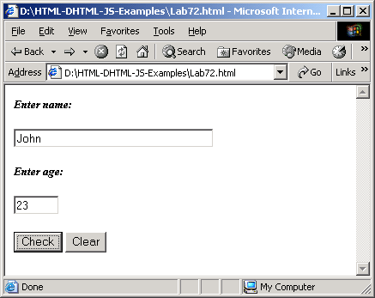

Hình 14.2 a: Kết quả của ví dụ 2

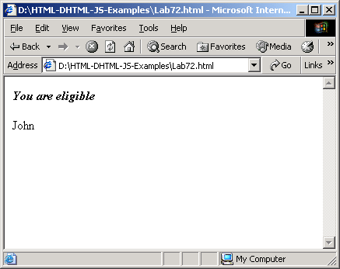

Hình 14.2 b: Kết quả của ví dụ 2 (sau khi nhấn vào nút Check)

Ví dụ 3: Mảng

Trong ví dụ sau, chúng ta sẽ tạo một mảng tên các website. Khi một người dùng yêu cầu mở một website, website đó sẽ được mở trên một cửa sổ mới.

- Mở notepad hay một trình soạn thảo khác
- Nhập vào đoạn mã sau:

<HTML>
<HEAD>
<TITLE> New Document </TITLE>
</HEAD>

<BODY BGCOLOR="#FFFFFF">
<script>
var url_names = new Array("yahoo.com","hotmail.com","google.com");
var a_url;

for (var loop = 0; loop <url_names.length; loop++)
{

// make the name of a url, for example http://www.hits.org/
a_url = "http://www." + url_names[loop] + "/";

// open a window
var new_window=open(a_url,"new_window","width=300,height=300");

// wait for the click
alert("hit ok for the next site");

}
</script>
</BODY>
</HTML>

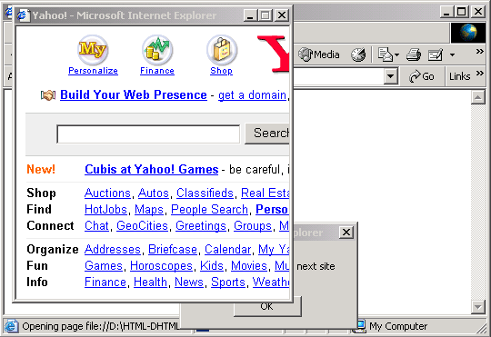

Figure 14.3: Kết quả của ví dụ 3

Phần II – Thực hiện trong 1h30’ tiếp theo:
- Tạo một trang đăng nhập như hình dưới đây và viết chương trình kiểm tra tính hợp lệ của username và password:

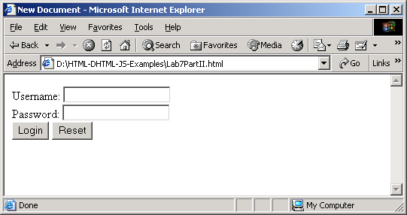

- Nếu username và password hợp lệ thì hiển thị thông báo “ Welcome to world of JavaScript”.

- Nếu username và password không hợp lệ thì hiển thị thông báo “ Invalid Username or password”.

Gợi ý:
- Tạo các text field (trường văn bản), button (nút lệnh) và các label (nhãn) dùng trong thẻ Form
- Viết một hàm JavaScript để kiểm tra tính hợp lệ của username và password
- Sự kiện nhấn vào button (nút) để gọi hàm kiểm tra
- Hiển thị các hộp cảnh báo tương ứng

Tự thực hành

- Hãy viết một script để tạo ra các dãy số như hình dưới đây:

0
01
012
0123
01234
012345
0123456
01234567
012345678
0123456789

- Hãy tạo một mảng có 5 phần tử và in ra các phần tử của mảng đó bằng cách sử dụng vòng lặp.

